[보도자료] 2026.07.22
까사미아, 멀티유즈 홈오피스 가구 ‘아크’ 시리즈 출시
- 부드러운 아치 디자인으로 오피스 가구 특유의 기능적 인상 덜고 인테리어 완성도 높여
- 서재는 물론 거실 · 다이닝에도 자연스럽게 어우러져 라이브러리 · 장식장 · 홈바 등으로 폭넓게 활용
- 오픈형 · 하부 수납형 책장과 수납장 · 데스크 등 다양한 구성으로 수납 편의성과 실용성 강화
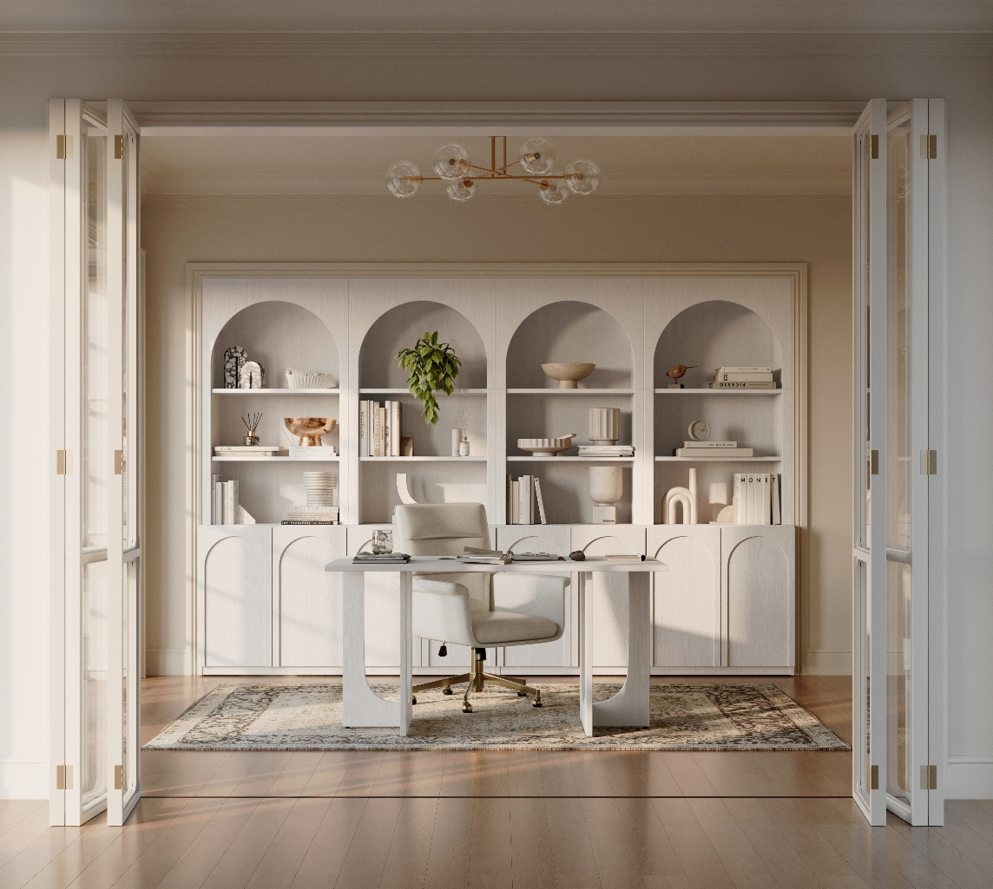
[사진설명] 신세계까사의 까사미아가 세련된 아치 디자인을 바탕으로 서재부터 거실, 다이닝까지 다양한 공간에서 활용할 수 있는 홈오피스 가구 ‘아크(Arc)’ 시리즈를 출시했다. (사진 출처 = 신세계까사)

㈜신세계까사(SHINSEGAE CASA)의 프리미엄 리빙&라이프스타일 브랜드 ‘까사미아(CASAMIA)’가 아치 디자인을 적용한 멀티유즈 홈오피스 가구 ‘아크(ARC)’ 시리즈를 선보인다.

아크 시리즈는 책장과 수납장, 데스크에 부드러운 아치 모티프를 적용해 일반적인 오피스 가구의 직선적이고 기능적인 인상을 덜어낸 것이 특징이다. 인테리어 가구로서의 디자인 완성도를 높여 서재는 물론 거실과 다이닝 등 다양한 공간에 자연스럽게 어우러진다.

시리즈는 ▲5단 책장 ▲하부수납책장 ▲수납장 ▲데스크로 구성되며, 각 제품은 공간과 용도에 따라 개별적으로 활용하거나 함께 배치할 수 있다.

대표 제품인 책장은 상부에 아치형 오픈 구조를 적용해 책 외에도 오브제, 식물 등을 자연스럽게 돋보이게 한다. 여러 개를 나란히 배치하면 아치 형태가 벽면에 리듬감을 더해 별도의 인테리어 공사 없이도 프리미엄 라이브러리를 연상시키는 완성도 높은 공간 연출이 가능하다.

전면이 개방된 ‘5단 책장’은 서재에서는 책과 장식 소품을 전시하는 책장으로, 거실에서는 오브제를 배치하는 장식장으로 활용하기 좋다. 다이닝 공간에서는 컵과 와인잔 등을 진열해 홈카페나 홈바 분위기를 더할 수 있다.

도어형 하부장을 결합한 ‘하부수납책장’은 상부에는 책과 장식 소품을 전시하고, 하부에는 생활용품을 보관할 수 있어 보여주는 수납과 감추는 수납을 동시에 충족시킨다. 하부 수납공간에는 수납 효율성을 높이고자 탈부착과 이동이 가능한 선반을 적용했다.

아치형 음각 디자인 도어를 적용한 ‘수납장’은 단독으로 배치하면 복도장이나 다이닝 다용도장으로 활용하기 좋다. 두 개 이상을 나란히 배치하면 거실 수납장으로 활용할 수 있어 공간 규모와 용도에 맞춰 유연하게 구성할 수 있다.

‘데스크’는 간결한 직선형 상판과 아치형 컷아웃을 적용한 다릿발을 조합해 시리즈 특유의 디자인을 완성했다. 하부 다리의 아치형 구조가 시각적 개방감을 더해 홈오피스뿐 아니라 거실이나 다이닝 공간에도 자연스럽게 어우러진다.

상판 길이 1400mm 제품은 작은 서재나 침실 내 홈오피스, 노트북 작업용 세컨드 데스크에 적합하다. 1600mm 제품은 듀얼 모니터와 업무용품을 여유롭게 배치할 수 있어 메인 작업 공간은 물론 작업 테이블이나 다이닝 테이블로도 쓰기 좋다.

아크 시리즈는 밝고 화사한 분위기의 ‘화이트 우드’와 깊이감 있고 차분한 무드의 ‘브라운 우드’ 두 가지 컬러로 만나볼 수 있다.

신세계까사 관계자는 “‘아크’ 시리즈는 홈오피스 가구의 기능성에 까사미아만의 감각적인 디자인을 더해 집 안 어느 공간에서나 완성도 높은 인테리어를 완성할 수 있도록 기획했다”며

“앞으로도 고객의 다양한 주거 방식과 공간 활용 수요를 반영한 차별화된 프리미엄 디자인 가구를 지속 선보일 것”이라고 말했다.

# # #

[자료문의]
홍보대행사 피알원
박경빈 차장 02-6370-3133 / 010-8223-1098 / park@prone.co.kr
김지우 AE 02-6370-3172 / 010-7359-1995 / jwkim@prone.co.kr

